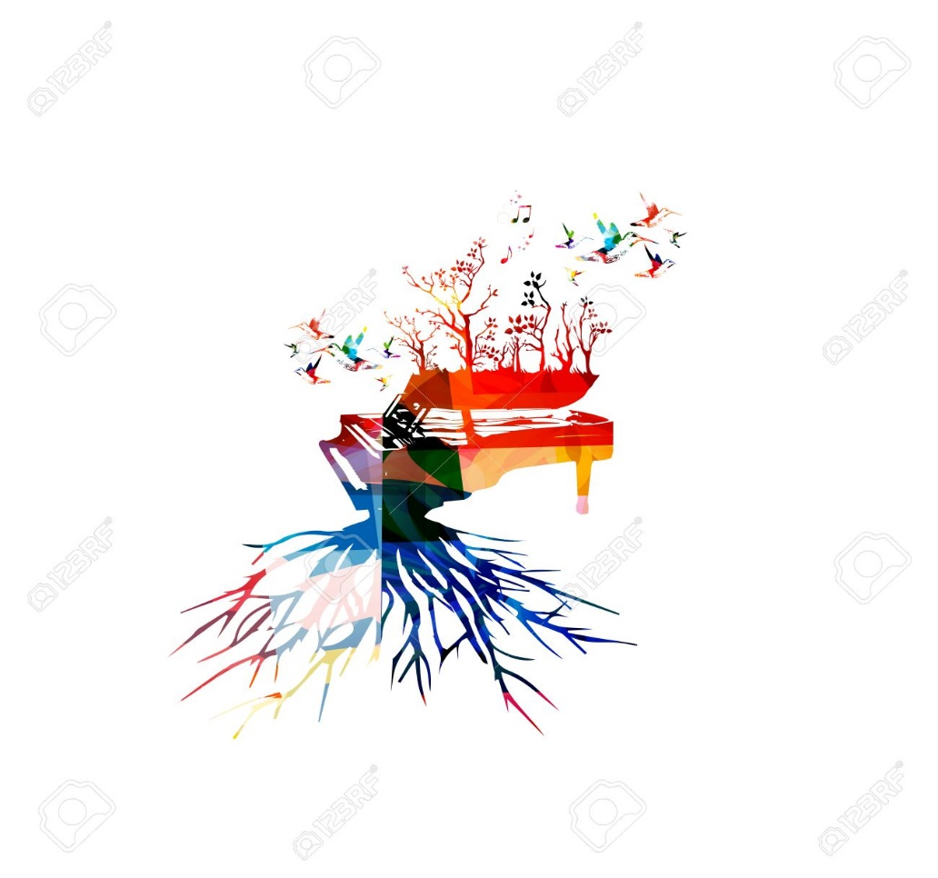

**Dana, 19.travnja (četvrtak) 2018., učenici i nastavnici Gimnazije Dr. Ivana Kranjčeva Đurđevac organiziraju priredbu i izložbu učeničkih radova pod nazivom**

**„ MOJ TRENUTAK INSPIRACIJE“**

Ovim putem pozivamo sve zainteresirane učenike osnovnih i srednjih škola, roditelje i ostale građane da svojim prisustvom podrže naše učenike u njihovom inspirativnom trenutku glume, recitacije, plesa, pjesme i kreativnog izražavanja



Učenici i nastavnici

Gimnazije Dr. Ivana Kranjčeva Đurđevac

Veselimo se vašem dolasku 19.travnja (četvrtak) u 16.00 sati

u Domu kulture Đurđevac